REPUBLIQUE DE CÔTE D’IVOIRE
Union – Discipline – Travail

MINISTERE DE L’ENSEIGNEMENT SUPERIEUR ET DE LA RECHERCHE SCIENTIFIQUE

Institut National Polytechnique Félix Houphouët Boigny,
Data Science Institute

(P 170130)

Draft 1

June 2019
PLAN DE PARTICIPATION DES PARTIES PRENANTES (PPPP) DU
PROJET D’APPUI A L’INSTITUT DES SCIENCES DES DONNEES DE L’INSTITUT NATIONAL POLYTECHNIQUE HOUPHOUET BOIGNY (INP-HB)

TABLE DES MATIERES
LISTE DES CARTES iii
LISTE DES TABLEAUX iv
LISTE DES ABREVIATIONS v
INTRODUCTION 1
1. Contexte du projet 1
2. Description du Projet 2
2.1. Objectifs et composantes 2
2.1.1. Objectif de développement 2
2.1.2. Objectifs spécifiques 2
2.1.3. Composantes du projet 2
2.2. Responsabilité institutionnelle et lieu de mise en œuvre 2
BREVE DESCRIPTION DES ACTIVITES DE CONSULTATION ET DE PARTICIPATION 4
1. Résumé des activités déjà engagées 4
2. Activités envisagées 4
2.1. Information et sensibilisation sur les risques et impacts environnementaux et sociaux potentiels du projet 4
2.2. Consultations formelles et informelles sur la base de stratégies de communication et de consultation des parties prenantes 4
2.3. Identification et analyse des parties prenantes 4
2.3.1. Parties affectées potentielles 4
2.3.2. Parties engagées 5
2.3.3. Groupes ou personnes vulnérables 5
3. Plan de Participation des Parties Prenantes 6
3.1. But et calendrier du plan 6
3.2. Stratégie pour la divulgation de l’information sur la gestion des risques et impacts environnementaux et sociaux 7
MECANISME DE GESTION DES GRIEFS 8
1. Concepts de base 8
2. Procédures de gestion et de règlement des griefs du Projet 9
2.1. Parties prenantes 9
2.2. Types de plaintes 9
2.3. Actions envisagées 9
2.4. Procédures de gestion et de règlement des plaintes et réclamations 10

LISTE DES CARTES

Carte 1 : Carte administrative du district de Yamoussokro 3

LISTE DES TABLEAUX
Tableau 1 : Résumé des besoins des parties prenantes du projet 6
Tableau 2: Stratégie de consultation suivant le cycle du projet 7

LISTE DES ABREVIATIONS

Sigles | Définitions
ENSA | École Nationale Supérieure d’Agronomie
ENSTP | École Nationale Supérieure des Travaux Publics
IAB | l’Institut Agricole de Bouaké
INSET | Institut National Supérieure de l’Enseignement Technique
ENSEA | Ecole Nationale Supérieure de Statistique et d’Economie Appliquée
INP-HB | Institut National Polytechnique Felix Houphouët - Boigny
MGGP | Mécanisme de Gestion des Griefs Plaintes
PPPP | Plan de Participation des Parties Prenantes
PTF | Partenaires Techniques et Financiers
UGP | Unité de Gestion du Projet
PAB | Programme d’Activités Budgétisées

INTRODUCTION

Contexte du projet
La République de Côte d’Ivoire est un pays de l’Afrique de l’Ouest. Sa population totale est estimée à 22.671.331 habitants en 2014 (RGPH4 et à 25 117 809 habitants en 2018 (PopulationData.net)). Le Taux d'accroissement annuel moyen est de 2,6% avec une population masculine de 11.708.244 soit 51,6%. La population féminine est de 10.963.087 soit 48,4%. Le pays compte une population urbaine de 11.408.413 soit 50,3% et une population Rurale de 11.262.918 soit 49,7%.
La Côte d’Ivoire est l’une des économies les plus dynamiques d’Afrique, avec un taux de croissance avoisinant 7 % en 2017 et 2018. Cette bonne performance s’explique par le rebond de l’agriculture et démontre la capacité de résilience de la Côte d’Ivoire face aux chocs internes et externes.
La Côte d’Ivoire affiche de bonnes perspectives économiques pour les prochaines années puisque le taux de croissance du PIB devrait se maintenir autour de 7 % en 2020 et 2021. Cela permet d’envisager le maintien d’une inflation modérée et la maîtrise des finances publiques grâce à des politiques budgétaires et monétaires prudentes, ainsi qu’à la poursuite de réformes destinées à améliorer le climat des affaires et à promouvoir un usage efficace des partenariats public-privé.
L’économie ivoirienne reste toutefois, vulnérable à des risques externes tels que les fluctuations des cours des produits agricoles et extractifs, les conditions climatiques, les risques sécuritaires mondiaux et régionaux ainsi qu’un resserrement des marchés financiers régionaux et internationaux.
Le principal enjeu social sera de maintenir l’économie ivoirienne sur une trajectoire de croissance forte afin de réduire significativement les inégalités. Classé 171e sur 189 pays en 2018, le pays se place en bas du classement de l’indice de développement humain dans le monde, publié par le programme des Nations Unies pour le développement. Après avoir fortement augmenté de 10 % à 51 % de la population entre 1985 et 2011, le taux de pauvreté a légèrement reculé en 2015, à 46 % de la population, selon la dernière enquête sur les niveaux de vie réalisée par la Banque mondiale. La Côte d’Ivoire devra néanmoins s’attacher à redistribuer davantage les fruits de sa croissance économique aux populations les plus vulnérables et développer son capital humain afin de mieux répondre aux besoins du marché du travail. Le pays devra également favoriser l’insertion économique des femmes. En effet, malgré des efforts récents, la Côte d’Ivoire demeure l’un des pays du monde où les inégalités entre les hommes et les femmes sont les plus marquées.
En cohérence avec la charte africaine de la statistique et la Stratégie pour l'harmonisation des statistiques en Afrique (SHaSA), la Côte d’Ivoire développe des formations pointues et offre de données statistiques aux différents secteurs de la vie socio-économique notamment à travers les grandes écoles comme l’INP-HB

Description du Projet
Le gouvernement de la République de Côte d’Ivoire a, en partenariat avec la Banque mondiale, entrepris la préparation du Projet d’Appui à l’Institut des Sciences de Données de l’Institut National Polytechnique Houphouët Boigny (INP-HB).

Objectifs et composantes

2.1.1. Objectif de développement
L’objectif de développement du projet est d’accroître la disponibilité des statisticiens hautement qualifiés en côte d’Ivoire et dans la sous-région, en réponse à une demande croissante des secteurs public et privé. Cet objectif sera réalisé de manière durable à travers l’appui au fonctionnement et au développement de l’Institut des Sciences des données.

2.1.2. Objectifs spécifiques
Le projet apporte un appui au développement des curricula et à la formation des masters en sciences des données à l’l’Institut des Sciences des données de l’Institut National Polytechnique Houphouët Boigny (INP-HB).

2.1.3. Composantes du projet
Les principales composantes du projet sont:
- le développement du matériel de formation;
- la formation des formateurs ; et
- la fourniture de formation ad’hoc dans le domaine des sciences des données avancées.
- Le projet va également appuyer la mise en place d’un petit centre de données à l’INP-HB au profit des étudiants.

Responsabilité institutionnelle et lieu de mise en œuvre
Le projet sera mis en œuvre à l’Institut des Sciences des données de l’Institut National Polytechnique Houphouët Boigny (INP-HB) à Yamoussoukro, capital politique de la Côte d’Ivoire. L’Institut National Polytechnique Félix HOUPHOUËT-BOIGNY (INP-HB) a été créé par décret 96-678 du 04 Septembre 1996, de la restructuration de l’École Nationale Supérieure d’Agronomie (ENSA), l’École Nationale Supérieure des Travaux Publics (ENSTP), l’Institut Agricole de Bouaké (IAB) et de l’Institut National Supérieure de l’Enseignement Technique (INSET). Quatre établissements que l’on désigne communément sous le vocable de Grandes Écoles de Yamoussoukro.

Carte 1 : Carte administrative du district de Yamoussoukro
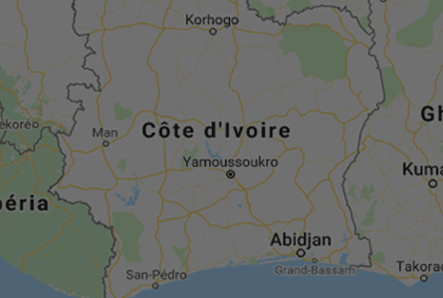
Source : Site officiel du District autonome de Yamoussoukro
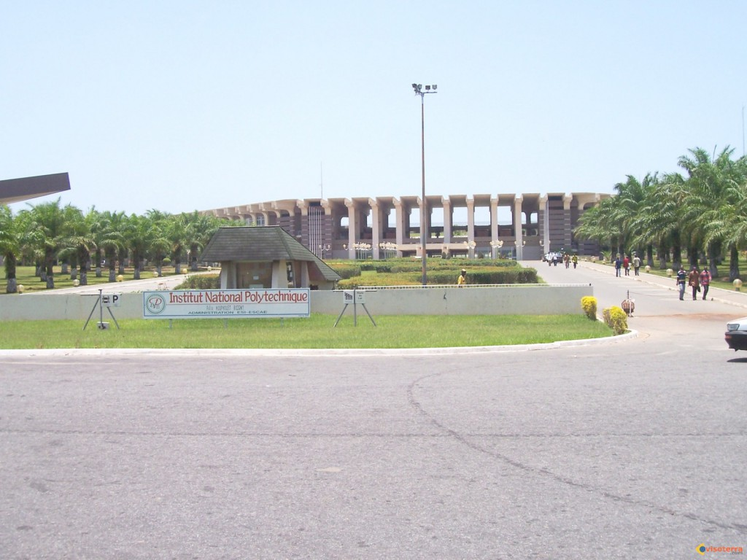
Entrée principale de l’INP -HB

BREVE DESCRIPTION DES ACTIVITES DE CONSULTATION ET DE PARTICIPATION

Résumé des activités déjà engagées
Plusieurs réunions itératives et échanges ont eu lieu entre l’Administration de INP-HB et les autres parties prenantes au Projet à savoir les Etudiants et le Staff de l’Institut des sciences des données, la Banque mondiale, l’Ecole Nationale Supérieure de Statistique et d’économie appliquée (Abidjan, Côte d’Ivoire), l’Ecole Polytechnique de Paris (France) et Orange Côte d’Ivoire.
Un plan d’engagement environnemental et social ainsi que le plan de participation des parties prenantes sont en cours d’élaboration avec la consultation et la participation des parties prenantes impliquées dans la préparation du projet.

Activités envisagées

  - Information et sensibilisation sur les risques et impacts environnementaux et sociaux potentiels du projet
Les risques environnementaux et sociaux seront limités compte tenu de la nature du Projet. La seule activité physique se rapporte à l’aménagement d’un centre de base de données Néanmoins, des activités d’information et de sensibilisation seront organisées à l’attention des étudiants, du staff et des travailleurs de l’Institut des Sciences des données avant pendant et après la construction du centre.

Consultations formelles et informelles sur la base de stratégies de communication et de consultation des parties prenantes
L’unité de gestion du projet va organiser des séances pour recueillir les avis, les préoccupations et les recommandations des parties prenantes sur la gestion des risques et les impacts environnementaux et sociaux potentiels. Un site web du projet sera créé ainsi qu’un forum Whatsapp regroupant les différentes parties prenantes. Des prospectus seront édités et diffusés auprès de ces parties prenantes. Des journées portes ouvertes seront organisées à l’attention des partenaires, des clients et du public.

Identification et analyse des parties prenantes

Parties affectées potentielles
Les principales parties prenantes bénéficiaires du projet ou qui pourraient en être affectés sont :
- Les étudiants qui vont bénéficier directement de l’appui du projet et des activités de formation ;
- Les ouvriers et le personnel technique qui vont aménager et équiper le centre de gestion des données ;
- Les personnes qui vont être employés par le projet ;
- Les personnes qui vont être employés par le projet ;
- Le personnel administratif et académique de l’IPN-HB qui vont bénéficier des activités de formation.

Parties engagées
En dehors des parties potentiellement affectées, d’autres parties prenantes sont susceptibles d’influencer le projet ou d’être indirectement affectées ou concernées par les activités du projet. Il s’agit de :
- Ecole Nationale Supérieure de Statistique et d’économie appliquée (Abidjan, Côte d’Ivoire)
- Le Ministère de l’Enseignement Supérieur et de la Recherche Scientifique ;
- Le Ministère du travail et de l’Emploi ;
- Le Ministère de l’Environnement et du Développement Durable ;
- Les partenaires Techniques et Financiers (Bm, Orange CI, Ecole Polytechnique de France, etc)
- Les syndicats des travailleurs de la formation technique et professionnelle ;
- La Mairie du district de Yamoussoukro.

Groupes ou personnes vulnérables
Les personnes vivant avec un handicap et autres groupes et personnes vulnérables à identifier sur la base de critères de vulnérabilité préalablement convenus avec les services de l’action sociale. Par exemple des étudiants ou des employés vivant avec un handicap. Dans le cas de l’existence de cette catégorie de personnes, les consultations doivent les cibler et leurs besoins pris en compte dans la conception du projet.

Tableau 1 : Résumé des besoins des parties prenantes du projet
Zones de mise en œuvre du projet | Parties Prenantes | Moyens de communication | Besoins spécifiques
INP-HB | Ouvriers et personnel employés dans l’aménagement et l’équipement du centre de gestion des données | - Affiches  - Séance de sensibilisation | - Travail dans des conditions de sécurité garantie  - Respect des droits des travailleurs
INP-HB | Etudiants | - Whatsapp/ facebook, e.mail  - Réunions formelles  - Emissions radiophoniques | - Accès et utilisation des données de l’unité de gestion des données  - Accès aux formations
INP-HB | Corps enseignants | - Whatsapp/ facebook, e.mail  - Réunions formelles  - Emissions radiophoniques | Conditions d’accès aux formations
INP-HB | Employés du centre de gestion des données | - Whatsapp/ facebook, e.mail  - Réunions formelles  - Emissions radiophoniques | Respect des droits de travail
INP-HB | Parties engagées | - Réunions formelles  - Groupe e.mail dédié  - E.mail personnalisé | Transparence dans la mise en œuvre des activités du projet  Communication sur l’exécution du projet

Plan de Participation des Parties Prenantes

But et calendrier du plan
Le but du plan de participation des parties prenantes est d’identifier les parties prenantes, définir les rôles et les responsabilités des différents acteurs qui interviennent dans la mise en œuvre ainsi que les échéances d’exécution et les coûts (au besoin) des activités.
Sous la responsabilité du Coordonnateur du projet, le plan de participation des parties prenantes sera traduit en un programme d’activités budgétisées (PAB) qui définit clairement les étapes de réalisation du projet (début et fin des activités), les coûts des différentes interventions ainsi que les responsabilités des parties prenantes. Pendant la mise en œuvre, un suivi continu et un ajustement flexible du système de gestion financière permettront d’adapter le PPPP à la situation de mise en œuvre du projet.

Stratégie pour la divulgation de l’information sur la gestion des risques et impacts environnementaux et sociaux
- Les radios locales seront utilisées pour l’information et la sensibilisation des parties prenantes y compris les bénéficiaires et les personnes affectées sur la mise en œuvre du projet ;
- La presse écrite et en ligne, ainsi que les médias privés seront utilisées pour relayer l’information par rapport à la tenue et aux contenus des rencontres importantes ;
- Le site web du projet (P 170130) et les réseaux sociaux (pages Facebook du projet et/ou des membres de l’équipe du projet) ;
- Des réunions, rencontres et ateliers d’information seront régulièrement organisés ;
Une stratégie de consultation permanente sera élaborée pour recueillir les avis, préoccupations des parties prenantes durant tout le cycle de préparation et de mise en œuvre du projet. Les outils suivants seront utilisés : Interviews, questionnaires, réunions publiques, ateliers, réseaux sociaux, etc.

Tableau 2: Stratégie de consultation suivant le cycle du projet
Activités | Sujet de la consultation | Méthode utilisée | Dates et lieux | Groupe cibles | Responsabilité
PHASE DE PREPARATION DU PROJET
Réunion d’échanges et de travail entre la partie nationale et le Partenaire Technique et Financier (Banque Mondiale) pour préparer les conditions préalables de décaissement | Préparation des documents du projet (PAD, document du projet, accord de financement, le plan d’engagement environnement et social, plan de participation des parties prenantes, etc. | Rencontres avec les autorités (MINEFID et son Staff) /Ateliers de travail au siège de la Banque Mondiale et à la l’INP-HB | Cabinet du Ministre, Bureau de la Banque mondiale au, salle de réunion INP-HB.  (Juin-Juillet 2018). | Les experts de la Banque Mondiale, Equipe nationale de préparation du projet | Equipe de la Banque mondiale, les responsables de l’INP-HB, les responsables des Ministères de l’éducation, de la Santé). Unité de coordination du projet
Préparation du programme d’activités du projet et du plan de passation des marchés | Plan d’activités budgétisés, élaboration du plan de passation des marchés, chronogramme du suivi des activités | Réunion/Atelier | Siège de l’Unité de gestion du projet ou tout autre lieu (Janvier 2019) | Les bénéficiaires du projet et les parties prenantes | Le Coordonnateur du projet, les spécialistes en gestion des finances publiques, en marchés publics, le chargé du suivi-évaluation, etc.

PHASE D’EXECUTION DU PROJET
Consultations formelles et informelles avec les bénéficiaires et les parties prenantes du projet. | Information sur les risques et les impacts environnementaux et sociaux potentiels du projet et les mesures de gestion ainsi que la prise en compte du genre et des personnes vulnérables | Réunions publiques/Ateliers d’information | INP-HB (tout le cycle d’exécution du projet). | -Etudiants de l’INP-HB  -Enseignants de l’INP-HB  -Staff de l’IPN-HB  Personnel employé pour l’aménagement de l’unité de gestion des données | L’équipe du projet, les autorités administratives, les étudiants
PHASE DE SUIVI -EVALUATION DES ACTIVITES DE PPPP
Suivi de la mise en œuvre du PPPP | Rapports d’activités | Visite de terrain, enquêtes auprès des bénéficiaires | Le site du projet (tout au long du projet) | Les bénéficiaires et les acteurs locaux du projet | Le chargé du suivi-évaluation du projet, le coordonnateur du projet
Evaluation de mise en œuvre du PPPP | Rapports d’évaluation | Visite de terrain, enquêtes auprès des ménages, méthode de randomisation | Le site du projet (tout au long du projet) | Les bénéficiaires et les acteurs locaux du projet | Le chargé du suivi-évaluation du projet, le coordonnateur du projet.

MECANISME DE GESTION DES GRIEFS

Concepts de base
Grief ou plainte : un grief ou une plainte est défini comme une expression d’insatisfaction par rapport au niveau ou à la qualité d’une action ou de l’inaction, exprimant directement ou indirectement un désagrément à un individu ou un groupe de personne par rapport à la mise en œuvre d’un projet. Les griefs sont directement liés aux activités du projet. Les bénéficiaires et les autres parties prenantes principalement les personnes affectées ont le droit de se plaindre si les normes et/ou les accords convenus ne sont pas respectés. Toute plainte reçue exige une réponse et la structure qui la reçoit, a le devoir de répondre au/aux plaignants dans un délai connu. Les outils de collecte et une typologie de plaintes sont définis et gérées par la structure responsable.
Le mécanisme de gestion des griefs est un système qui permet de recevoir, instruire, traiter de manière équitable et efficace et résoudre les griefs résultant de la mise en œuvre des activités du projet. C’est un instrument qui accorde aux parties prenantes le droit de dénoncer les abus, les insuffisances, les violations de droits ou des accords passes et de demander la réparation ou la cessation du fait préjudiciable.
La rétroactivité ou le retour opportun de l’information est l’expression d’une préoccupation, positive ou négative qui apporte des indications utiles sur les perceptions des parties prenantes par rapport à la mise en œuvre des activités d’un projet. Elle traduit les demandes ou exigences de clarifications, de vérifications ou manifestations préoccupations des parties prenantes par rapport à l’exécution des activités les concernant. C’est un outil de participation des parties prenantes qui permet de mesurer le niveau de conformité de l’exécution des mesures convenues.

Procédures de gestion et de règlement des griefs du Projet

Parties prenantes
Tout individu ou groupe de personnes ne sentant léser ou ayant des informations sur disfonctionnements des activités du Projet peut déposer une plainte. Les parties prenantes au sens du présent mécanisme de gestion des griefs seraient des personnes physiques ou morales directement ou indirectement affectées par les activités du projet, ou celles ayant des intérêts dans le contexte du projet ou ayant la capacité d’en influencer les résultats. Ainsi les populations locales, les bénéficiaires, les autorités locales ou traditionnelles, les autorités communales ou les autres services de l’Etat, la société civile, les entreprises du secteur privé, toutes autres structures dans les zones de mise en œuvre des activités du projet, sont parties prenantes au présent MGP.
Le manuel d’exécution du projet précisera les dispositions pour de gestion des griefs du projet. Des dispositions pour la gestion des griefs des travailleurs sont décrites dans le document des procédures de gestion de la main d’œuvre du Projet.

Types de plaintes
Les types de plaintes éligibles aux dispositions du présent mécanisme sont entre autres les cas de corruption, de fraude, d’exploitation ou d’abus sexuel, de discrimination liée au genre, à la religion, à l’ethnie, à la politique et de faute grave ou de négligence professionnelle.
Le grief dans le contexte du Projet doit se rapporter directement aux engagements pris dans le cadre du Projet (les critères d’éligibilité des bénéficiaires, les responsabilités des parties prenantes, les activités du projet, les zones d’intervention, et autres codes de conduite ou lignes directrices).

Actions envisagées
Sans être exhaustif, les actions suivantes sont prévues :
- Informations/sensibilisation et actions de communication sur les dispositions du mécanisme ;
- Mise en place de boites ou les plaintes ou réclamations seraient déposées de façon formelle ou anonyme ;
- Mise en place d’une procédure d’appel pour recueillir les plaintes et réclamations des bénéficiaires (par exemple les bénéficiaires qui n’ont pas été sélectionnés, alors qu’ils sont éligibles au regard des critères de sélection, peuvent avoir recours pour contester une décision) ;
- Un numéro de téléphone sera disponible où les bénéficiaires peuvent appeler pour déposer une plainte (l’anonymat sera respecté) ;
- Une période sera réservée à la fin de chaque assemblée communautaire pour permettre aux bénéficiaires de faire part de leurs inquiétudes et plaintes au personnel local, soit publiquement où en privé ;
- Les plaintes de nature sensible (abus sexuel, fraude, corruption) seront traitées de façon confidentielle et sans représailles de la part du comité des plaintes (au besoin en impliquant d’autres acteurs), afin de garantir aux plaignants une protection maximale.

Procédures de gestion et de règlement des plaintes et réclamations
Dans le cadre de la gestion à l’amiable, sept (07) étapes suivantes sont applicables :
- Phase 1 : réception des plaintes : Les plaintes sont reçues suivant les boîtes à plaintes, téléphone, registre, la saisie par l’intermédiaire d’une personne ressource, durant les assemblées communautaires, etc. Toutes les plaintes et réclamations reçues seront enregistrées au niveau de l’UGP.
- Phase 2 : l’analyse des plaintes qui se fait selon le « type » de plainte, c’est-à-dire une plainte de nature sensible ou non-sensible, une plainte grave ou moins grave.
- Phase 3 : l’examen des plaintes et les enquêtes de vérification. Il consiste à déterminer la validité des plaintes traitées ; établir clairement quel engagement ou promesse n’a pas été respecté ; et décider des mesures à prendre pour y donner suite; au besoin des investigations sont faites pour trouver des réponses appropriées.
- Phase 4 : les réponses et les prises de mesures. Elles visent à corriger, modifier ou changer pour améliorer la situation et résoudre le problème. Une plainte reçue exige une réponse rapide de la part du comité ou de l’UGP. Il est fondamental de communiquer clairement à la personne plaignante les constats issus des processus d’examen et d’enquête et de la tenir dûment informée des mesures qui seront prises à la suite de ce qui a été décidé.
- Phase 5 : la procédure d’appel. Si la réponse n’est pas acceptée et que les parties concernées ne peuvent parvenir à une solution, la personne plaignante peut décider de faire appel de la réponse. La procédure d’appel permet de réexaminer le processus de traitement effectué et de déterminer au besoin de confirmer ou de prendre en compte les éléments supplémentaires à la décision sur la base des constats issus de ce réexamen. La résolution par comité est à l’aimable. Le plaignant peut également en fonction de la nature de sa requête faire un recours juridictionnel.
- Phase 6 : la résolution. Elle intervient lorsque toutes les parties concernées de la plainte parviennent à un accord et, plus important encore, la personne plaignante est satisfaite du fait que la plainte a été traitée de façon juste et appropriée et que les mesures qui ont été prises apportent une solution.
- Phase 7 : le Suivi et l’enregistrement des plaintes. Cette phase permet d’assurer la surveillance et la gestion des plaintes reçues. Assurer le suivi des réponses peut aider à alimenter le processus d’évaluation et permettre de faire des apprentissages et d’apporter des ajustements au besoin au mécanisme de gestion des griefs.
Le recours en justice n’est pas exclu mais il est préférable qu’il intervienne en cas d’échec du règlement à l’amiable. Il consiste à régler le litige devant un tribunal compétent. Les tribunaux de grandes instances
Rôles des acteurs et les délais de traitement
Le comité de gestion et l’UCP sont responsables de l’enregistrement et le traitement (analyse, investigation et résolution) des plaintes. Au besoin d’autres acteurs seront pourraient être impliques notamment pour les investigations et la résolution de plaintes sensibles.
Le délai de traitement d’une plainte sera fonction de la nature et de la complexité des investigations pour le traitement et la résolution. Pour les plaintes ne nécessitant pas des investigations le comité pourrait donner une réponse dans un délai inférieur ou égal à une semaine. Pour les plaintes sensibles (corruption, fraude, cas de violences basées sur le genre, etc.), le traitement serait fonction de la complexité des investigations nécessaires et le délai pourrait aller d’un mois à plus.

